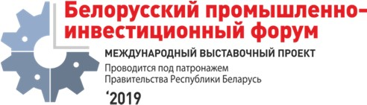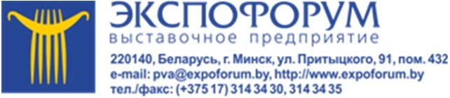

ОРГАНИЗАЦИОННЫЙ КОМИТЕТ

БЕЛОРУССКИЙ ПРОМЫШЛЕННО-ИНВЕСТИЦИОННЫЙ ФОРУМ

В период с 17 по 20 сентября 2019 года, в г. Минске состоится «Белорусский промышленно-инвестиционный форум – 2019». Это обновлённый формат Белорусского промышленного форума, который с 1997 года ежегодно проводится при поддержке Совета Министров Республики Беларусь, республиканских органов государственного управления, областных органов исполнительной власти и города Минска, общественных объединений.
В программе Форума международные специализированные выставки «ТехИнноПром», «Профсварка», «Химия. Нефть и газ», «Пластех», панельная дискуссия, посвященная актуальным вопросам привлечения инвестиций и инновационного развития промышленности с презентацией инвестиционных возможностей Республики Беларусь, симпозиумы, конференции, биржи.
Цель форума – содействие предприятиям и организациям в решении задач по расширению выпуска высокотехнологичной конкурентоспособной продукции, внедрению новых наукоемких технологий и оборудования, развитию международного сотрудничества и привлечению инвестиций в белорусскую экономику.
К открытию Форума планируется издать «Инвестиционный атлас Республики Беларусь». Представленные в атласе проекты планируется обсудить на панельной дискуссии с участием Министерства промышленности, Министерства экономики, Государственного комитета по науке и технологиям и Национального агентства по инвестициям и приватизации, представителей других государственных органов Республики Беларусь, международных финансовых институтов и иностранных компаний, белорусских и зарубежных экспертов.
Международный выставочный проект проводится под патронажем Правительства Республики Беларусь.
Место проведения: г. Минск, пр. Победителей, 20/2, Футбольный манеж.
Приглашаем чешские компании принять участие в предстоящем мероприятии.
Ознакомиться с информацией о мероприятии «Белорусском промышленно-инвестиционном форуме – 2019» и зарегистрироваться для участия можно на сайте организатора – выставочного предприятия «Экспофорум» (www.belpromforum.by).

